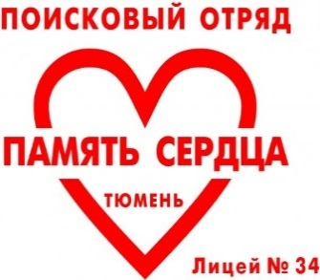 | Прочти сам,  расскажи другу

№6 02.11.2020
Патриоты России.
Ежемесячный боевой листок отряда «Память сердца» МАОУ лицей №34 города Тюмени
Справка о солдатском медальоне образца 1941 года
Приказ НКО №138 от 15 марта 1941 года
Положение
О персональном учете потерь и погребении погибшего личного состава Красной Армии в военное время
28. Для учета потерь личного состава в военное время в целях привития навыка в хранении медальона, еще в мирное время каждому военнослужащему, с момента его прибытия в часть, выдается медальон с вкладным листком в двух экземплярах, который записывается в вещевой акт и хранится у него до увольнения в запас.
Наличие медальона и правильность заполнения вкладыша периодически проверяются у красноармейцев и младшего начсостава на утреннем осмотре, а начальствующего состава - при выходе части в поле, на тактические занятия.
При переводе военнослужащего в другую часть медальон заносится в вещевой аттестат военнослужащего.
Медальон носится в специальном кармане, пришитом на внешней стороне пояса брюк (с правой стороны)
Вкладыш медальона заполняется в двух экземплярах. Один экземпляр вкладыша медальона у убитых и умерших от ран вынимается и хранится в штабе части или лечебном учреждении, а второй экземпляр, вложенный в медальон, остается при убитом или умершем от ран.
29. Команды, наряжаемые для очистки поля боя, вынимают один экземпляр вкладыша медальона с убитых и передают в штаб той части, распоряжением которой они производили очистку поля боя.
30. О смерти военнослужащего сообщает та часть, в которую передан командами после очистки поля боя вкладыш медальона, независимо от того, к какой части принадлежал военнослужащий.
31. Вкладыши, изъятые из медальонов у убитых военнослужащих, командиры частей хранят в штабе части, на основании их составляются списки и пересылают в штаб дивизии.
Отдельные части, не входящие с состав дивизии, представляют списки в штаб того соединения, которому они непосредственно подчинены.
32. О лицах, умерших от ранения в пути следования в лечебные учреждения, начальник транспорта, сопровождающий их, обязан подробно доложить лицу принимающему раненых, о количестве умерших в пути, где они оставлены для погребения (или погребены) и чьим распоряжением и где они будут погребены. Один экземпляр вкладыша медальона, снятого с умершего в пути следования, сдается лицу принимающему раненых. В случаях отсутствия медальона у умершего в пути сопровождающий обязан принять все меры к установлению личности умершего. Начальник лечебного учреждения об умерших в пути доносит наравне с умершими в госпитале.
Приказом НКО СССР № 138 от 15.03.1941 г. было введено «Положение о персональном учете потерь и погребении погибшего личного состава Красной Армии в военное время « и новые медальоны в виде эбонитового (текстолитового) пенала черного цвета, с вкладышем на пергаментной бумаге в двух экземплярах. Вкладыш размером 40х180 мм. Состоял из двух одинаковых бланков, один из которых должен был изыматься похоронной командой, а другой оставаться в медальоне с телом погибшего солдата. Бланк вкладыша содержал информацию: - фамилия, имя, отчество - год рождения - воинское звание – уроженец - республика, край, область, город, район, с/совет, деревня- данные о семье: адрес, Ф.И.О. жены, ближайшего родственника-каким РВК призван (районный военкомат) - группа крови по Янскому ( от1 до IV).Указывать наименование воинской части запрещалось. Встречаются суррогатные бланки на различной бумаге, куда писарь от руки вносил необходимые графы, либо заполнял весь медальон со слов бойца (среди солдат было много неграмотных).
Вкладыш, предназначенный для военнослужащих пограничных частей войск НКВД, имел несколько больший размер:53х280 мм. И вертикальную зеленую полосу шириной 5 мм. по всей длине. На основании вкладышей, изъятых из медальонов, устанавливались имена погибших, оставшихся на поле боя, и составлялись списки потерь. Но в действительности, в условиях боевых действий, это требование не выполнялось, медальон изымался целиком. К тому же часто солдатам выдавали только один экземпляр вкладыша из-за их нехватки. Бланк содержал все необходимые сведения о бойце. Медальон оказался вполне герметичным при плотной закрутке. В штанах, шароварах имелся специальный кармашек на поясе, в который предписывалось зашивать капсулу медальона.
В ноябре 1942 года приказом НКО СССР № 376 « О снятии медальонов со снабжения Красной Армии», медальоны были сняты с довольствия Красной Армии. Вероятно, было решено не дублировать сведения из красноармейской книжки, введенной в ноябре 1941 года и опираться только на нее.
Самодельные медальоны чаще всего изготавливались из винтовочной гильзы заткнутой перевернутой пулей. Редко, но встречаются деревянные и металлические самодельные пеналы. Из комплекта противогазной сумки могли использовать деревянный пенал от противозапотевающего карандаша. Записки в таких медальонах, как правило тоже самодельные, но встречаются и штатные бланки.
Из отчета п/о «Память сердца»
За 20 лет работы поискового отряда «Память сердца» поднято 663 бойца и командира из воронок, окопов в районе г. Старая Русса. 17 фамилий установлено по медальонам.
На Вахте Памяти 2020 прочитано 4 медальона.
1. Стародубцев Николай Петрович,1919 г.р., Курская обл., с Озерки
2. Любивый Василий Андреевич,1922 г.р., Алтайский край, с. Вишневка
3.Тимофеев Александр Данилович,1914 г.р., Воронежская обл.
4. Изергин Аркадий Владимирович,1910 г.р., Кировская область
Из фотолетописи Вахты Памяти «Долина 2020»

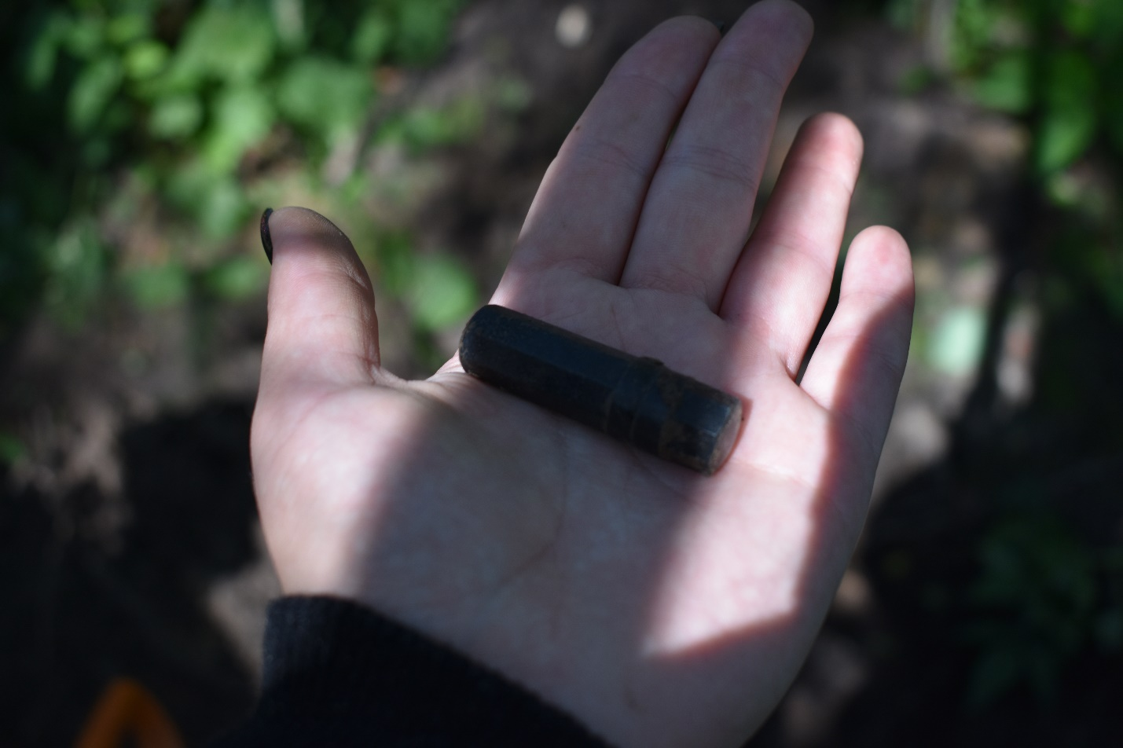
Поднят солдат с медальоном. Подкорытова Ангелина с надеждой думает об одном : «Лишь бы не пустой…Тогда долгожданная весточка придет в родной дом…»
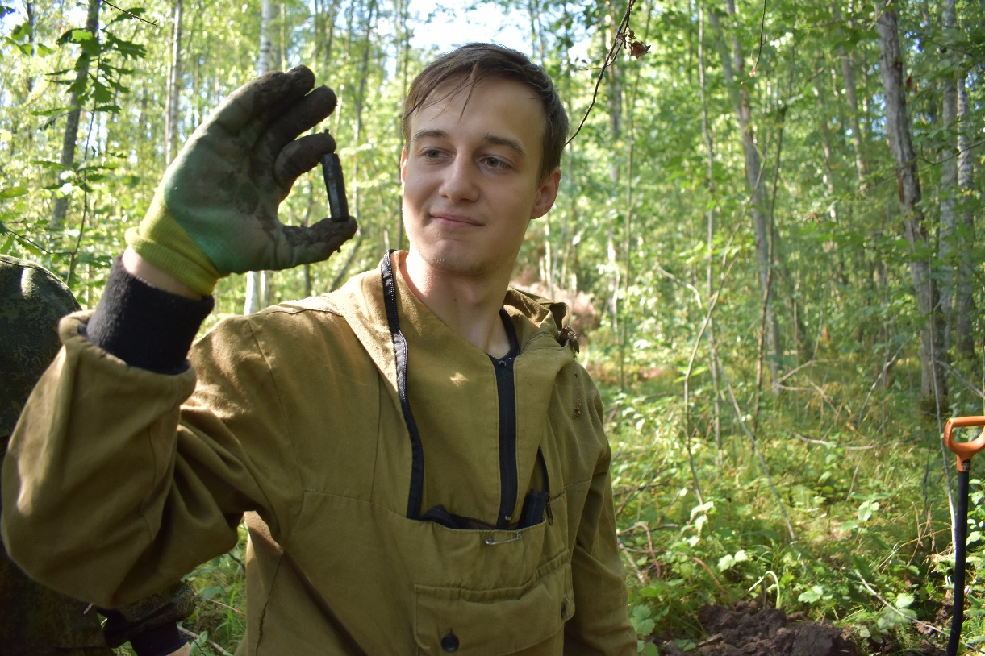
Шулаев Никита держит в руках солдатский медальон, в котором судьба солдата и последняя записка для родных.
Из летописи отряда «Память сердца»
Работали в Ожедовском Урочище по местам боев 364 стрелковой дивизии. Нашли 2-х верховых бойцов на уровне 50 см от земли. У одного из бойцов обнаружен смертный медальон, который держит Никита. К сожалению, медальон оказался пустой. Судьбу солдата установить не удалось.
Таких пустых медальонов у поискового отряда «Память сердца» было 7. Когда нашли, все радовались и кричали: «Ура». Была надежда у нас открыть еще одно имя, а там пусто. Когда первый раз не увидели записку, у нас был шок. А потом из рассказов ветеранов мы узнали, что многие на фронте считали, если заполнить медальон, то точно убьют, и многие их не заполняли. И этот боец нами был найден, но останется безымянным.
Если в раскопе было много бойцов, то мы были уверены, что еще у кого-то найдем медальон, который будет заполнен. Так было в 2016 году в д. Соколово. Сначала нашли пустой медальон, а потом с запиской, которую удалось прочитать…Шедов Сидор Антонович. А захоронение оказалось бойцов 364 дивизии 1216 стрелкового полка, сделано в марте 1942 года.
Есть у нас и нечитаемые записки из медальонов, найденных в 2004 году. Они сданы в штаб поисковой экспедиции «Долина» в город Великий Новгород. Мы верим, что они все же заговорят через несколько лет, так как появляются новые технологии и новые возможности.
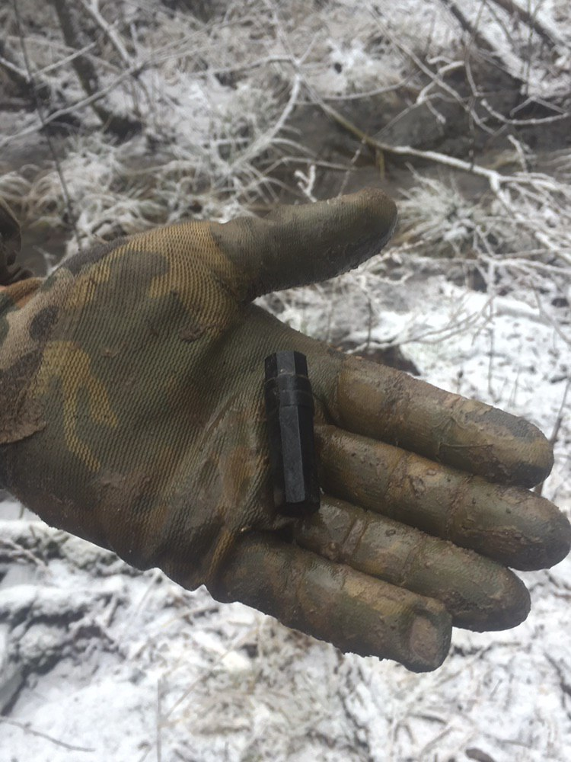
Рыбин Михаил нашел солдата с медальоном и замер на одном дыхании: «Есть ли вкладыш»
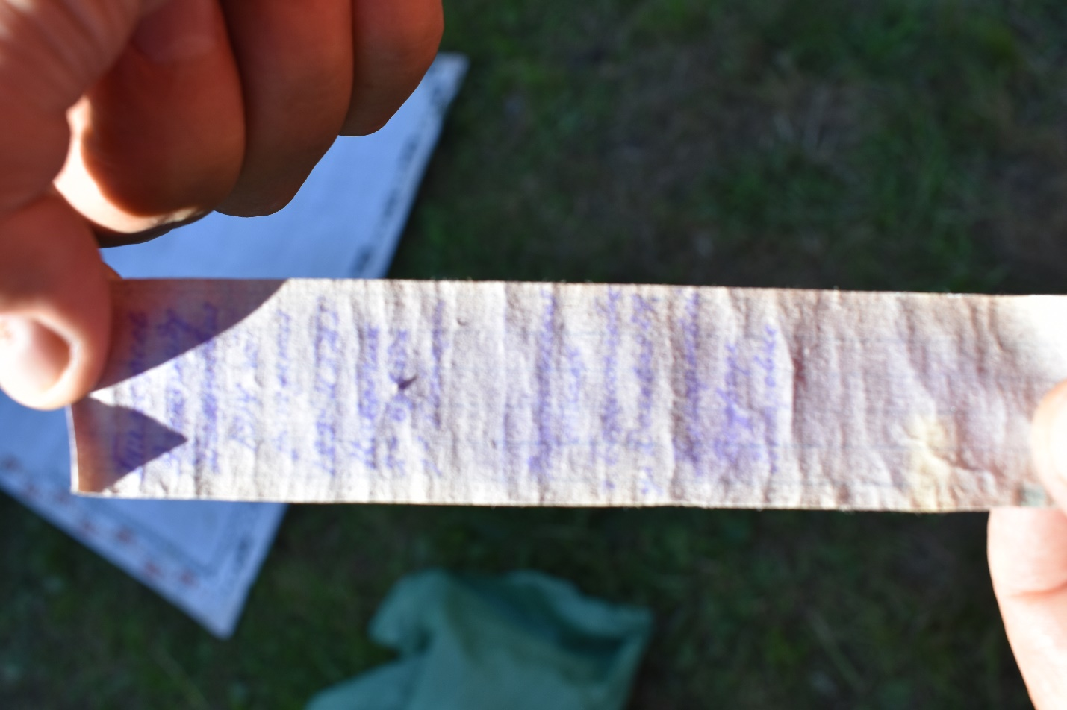
Открыть капсулу и развернуть вкладыш – это самая ответственная задача поисковика.
В нашем отряде это делают Михаил Рыбин и Анисимова Алина

ID 551022347
Фамилия Изергин
Имя Аркадий
Отчество Владимирович
Дата рождения/Возраст __.__.1910
Место рождения г. Киров, ул. Тропецкая, 2-7
Дата и место призыва Тульский РВК, Кировская обл., г. Киров, Тульский р-н
Последнее место службы 1 гск 14 гсп
Воинское звание красноармеец
Причина выбытия убит
Дата выбытия 29.01.1942
Первичное место захоронения Ленинградская обл., Старорусский р-н, Рамушевский с/с, д. Рамушево
Название источника донесения ЦАМО
Номер фонда источника информации 58
Номер описи источника информации 818883
Номер дела источника информации 1285

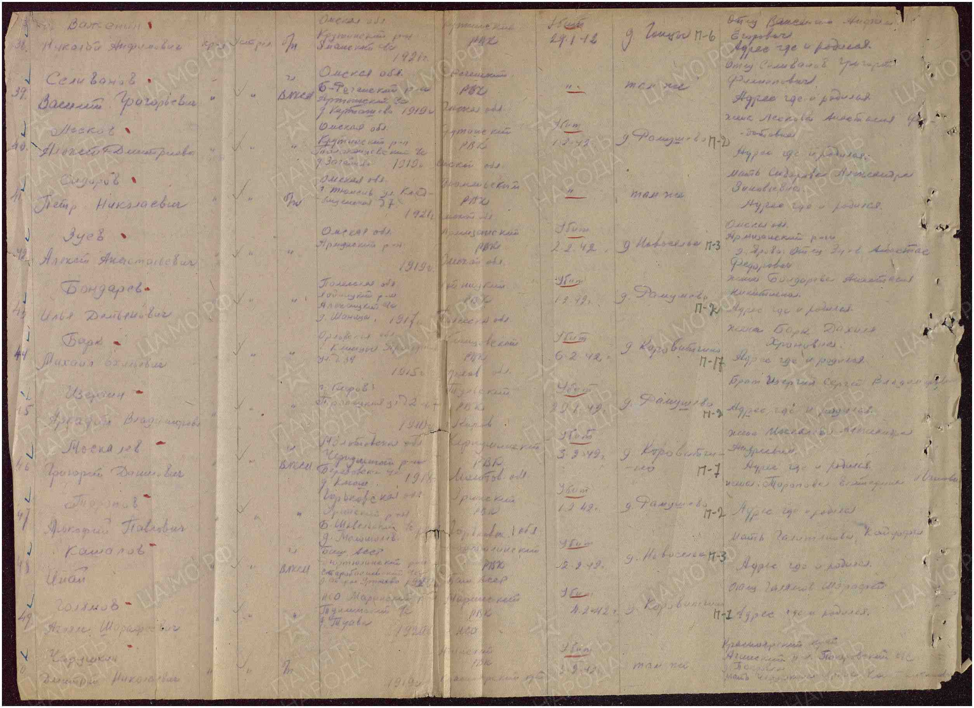
Смертные медальоны выдавали бойцам совсем непродолжительное время. В 1941 году многим их выдать просто не успели. А в ноябре 1942 года капсулы вывели из обращения и заменили их красноармейской книжкой.
По правилам записки в медальонах должны были заполнять химическим карандашом, но ветераны рассказывают, что писали тем, что было под рукой - обычным карандашом или ручкой. Сейчас, через 80 лет, в таких записках невозможно прочитать даже несколько букв, так как все размыто влагой. У многих медальонов были плохо закручены эбонитовые крышки и влага попадала в капсулу. В итоге бланки размокли и истлели.
Таких медальонов в 2004 году мы нашли 3. Прочитать их было невозможно. Но первые найденные капсулы мы храним в нашем школьном музее. Это память о тех наших бойцах- сибиряках, кто верил в Нашу Победу в далеком 1942 году.
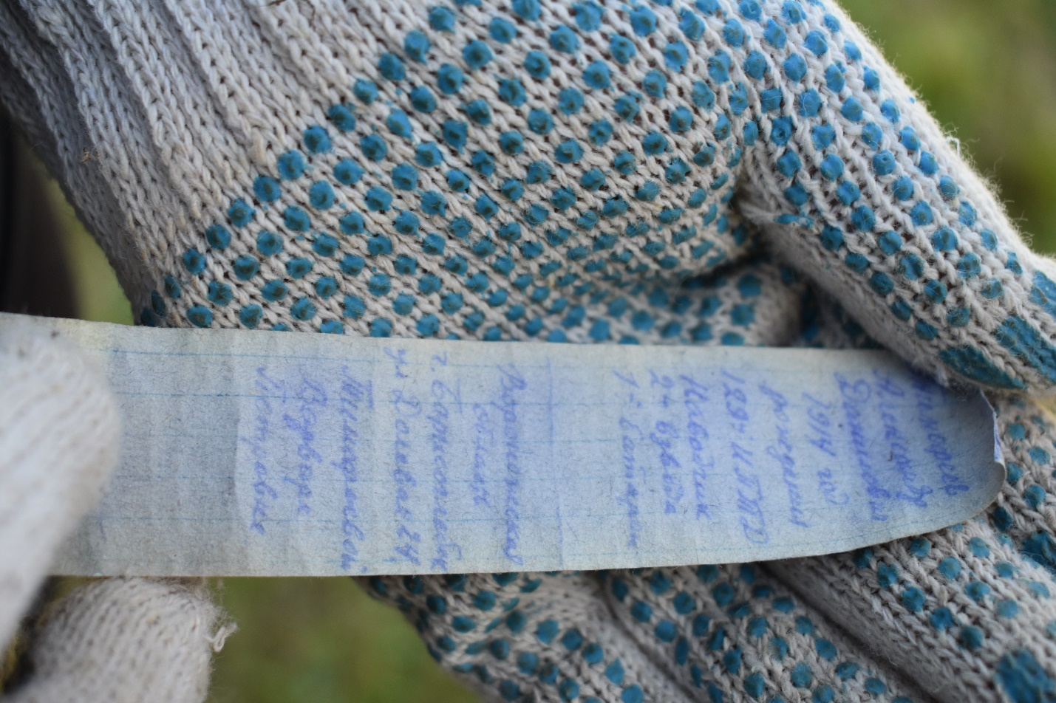

Информация из донесения о безвозвратных потерях
ID 51137393
Фамилия Тимофеев
Имя Александр
Отчество Данилович
Дата рождения/Возраст __.__.1914
Место рождения Воронежская обл., г. Борисоглебск, ул. Долевая, 24
Дата и место призыва Борисоглебский ГВК, Воронежская обл., г. Борисоглебск
Последнее место службы 55 сд
Воинское звание сержант
Причина выбытия убит
Дата выбытия 02.12.1942
Первичное место захоронения Ленинградская обл., Полавский р-н, отм. 32,1, северо-западнее, 1,5 км
Название источника донесения ЦАМО
Номер фонда источника информации 58
Номер описи источника информации 818883
Номер дела источника информации 1574
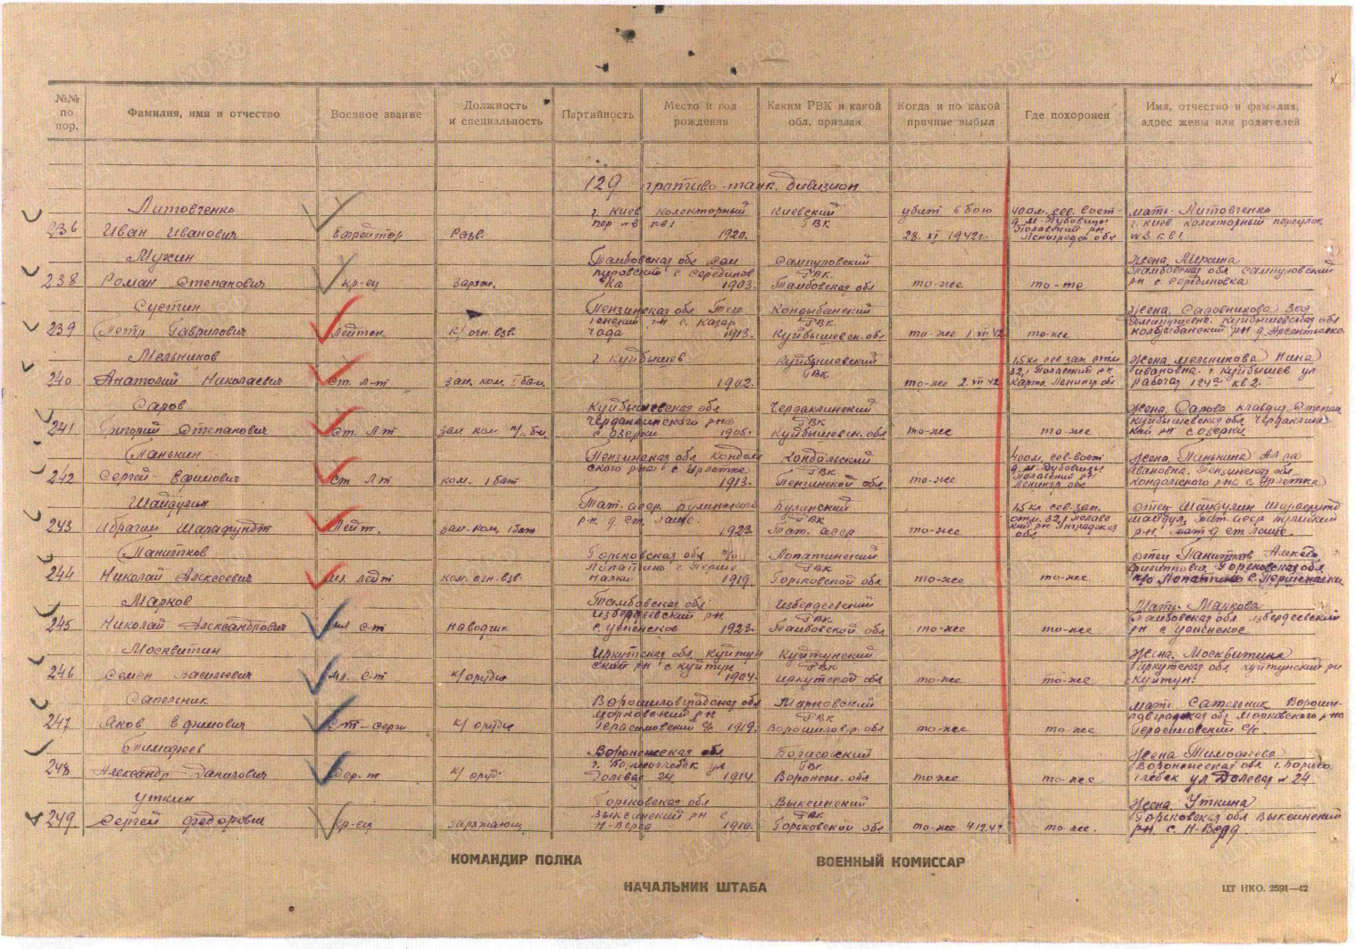

Из летописи отряда «Память сердца»
Когда мы возвращаемся с очередной Вахты Памяти, нас обычно спрашивают: «Что интересного привезли и когда будет выставка?» Дети, которые не были на Вахтах, считают, что война - это оружие, боеприпасы, экипировка солдата и удивляются, когда мы рассказываем о судьбах людей, погибших на войне, а нами установленных по медальонам. Показываем им нашу главную ценность - солдатский медальон и последнюю записку солдата. Для нас, поисковиков, главное вернуть память потомкам об их дедах и прадедах, которые шли в атаку, стоя по колено в крови и верили в Победу. Кто хоть раз побывал на Вахте и поднял из окопа солдата, тот знает, что война до сих пор не окончена. У миллиона солдат нет ни могилы, ни памятника. Они до сих пор – «пропавшие без вести», но сегодня еще живы их дети, растут внуки и правнуки и поэтому наш отряд каждый год выезжает на места боев, чтобы исключить еще хотя бы одну фамилию из списка пропавших без вести.
В этом 2020 году в Алтайский край мы передали личные вещи Любивого Василия Андреевича. Его родные узнали точную дату гибели - 25 марта 1942 года, точное место гибели - 250 м от нынешнего поселка Новосельский и точное место погребения - г. Старая Русса, старое кладбище, воинское захоронение 55, дата погребения - 25 сентября 2020 года. Бойца нашел Рыбин Михаил Николаевич, руководитель разведки поискового отряда «Память сердца».
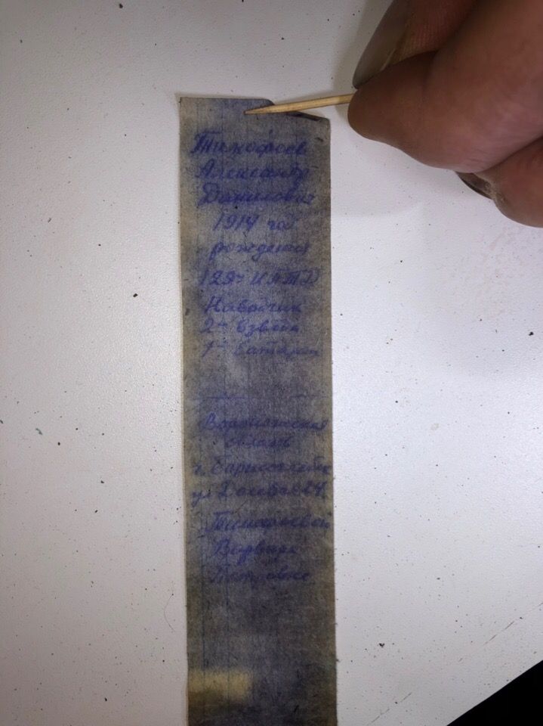

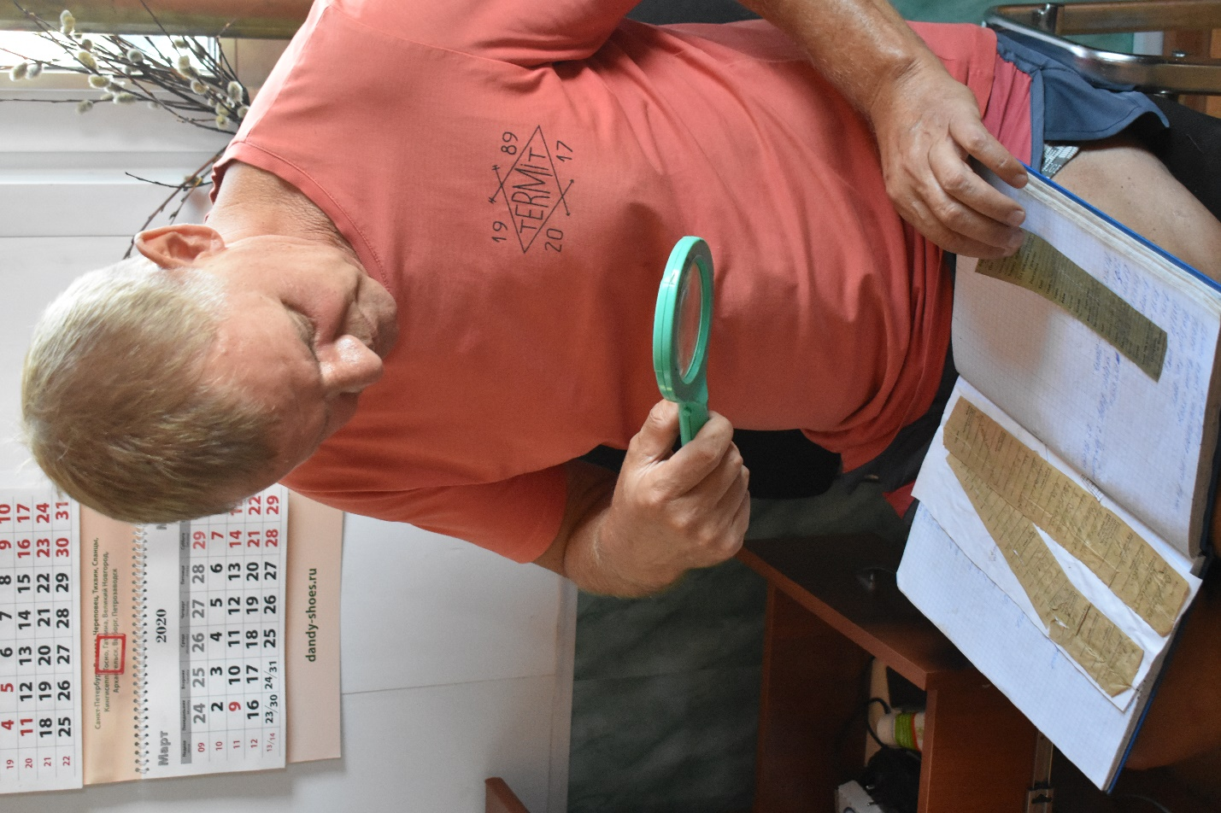
Рыбин Михаил Николаевич проводит экспертизу последних записок из смертных медальонов
Из летописи отряда «Память сердца»
Рыбин Михаил Николаевич работает в отряде «Память сердца» более 10 лет, сначала – проводником, а последние 3 года руководителем группы «Разведка». Когда его разведчики рассказывают о найденных медальонах, их голос дрожит. Ведь каждый медальон - это шанс вернуть из небытия имя солдата. И за этот шанс они идут в разведку в любое время года. Особые слова благодарности разведчики получили за Вахту 2020. Бойцов с медальонами нашли Рыбин Михаил, Улькин Андрей, Воронин Дмитрий. Трудную задачу выполнила и провела кропотливую работу с медальонами Алина Анисимова.

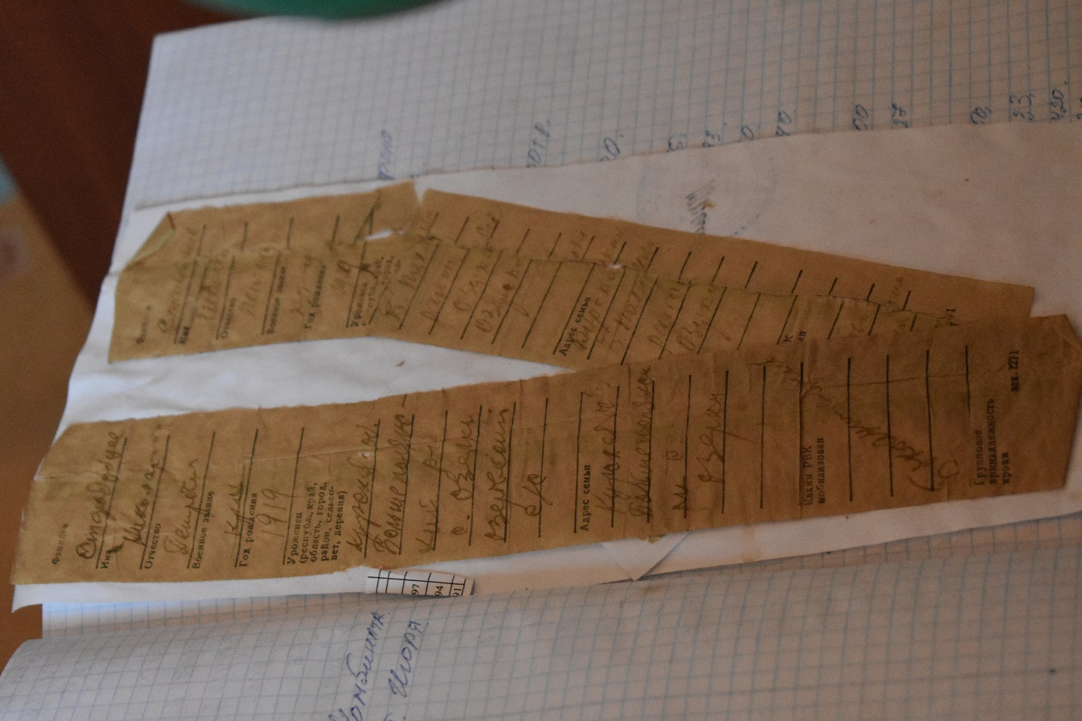
Две записки обнаружено в солдатском медальоне Стародубцева Николая Петровича. Никакой информации на сайте ОБД Мемориал об этом бойце нет.

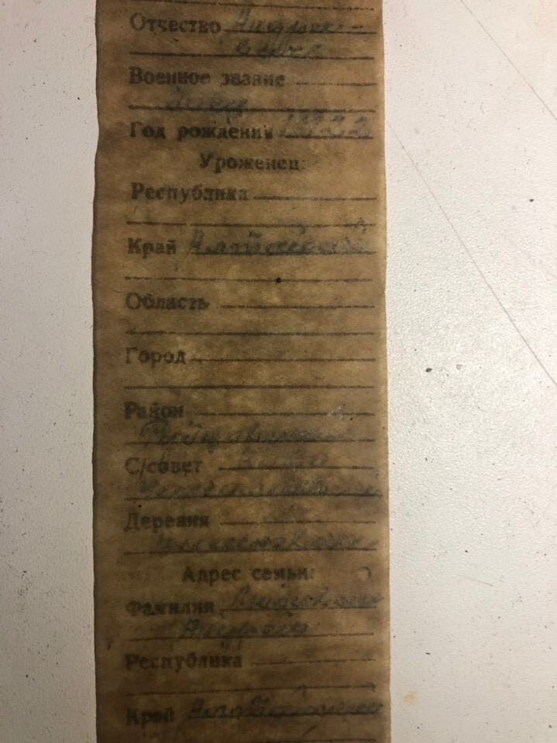
Последняя записка из солдатского медальона бойца Любивого Василия Андреевича передана его сестре Ивановой Нине Андреевне в Алтайский край

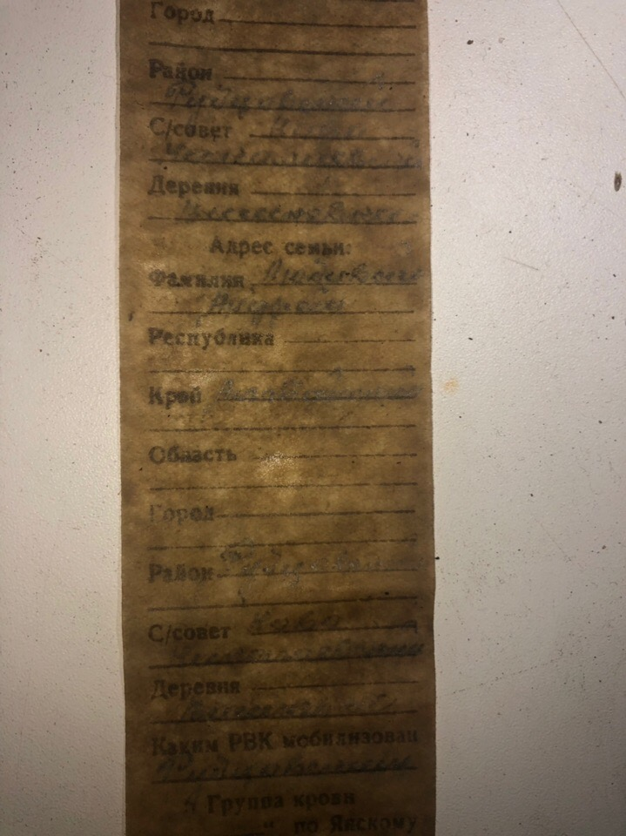

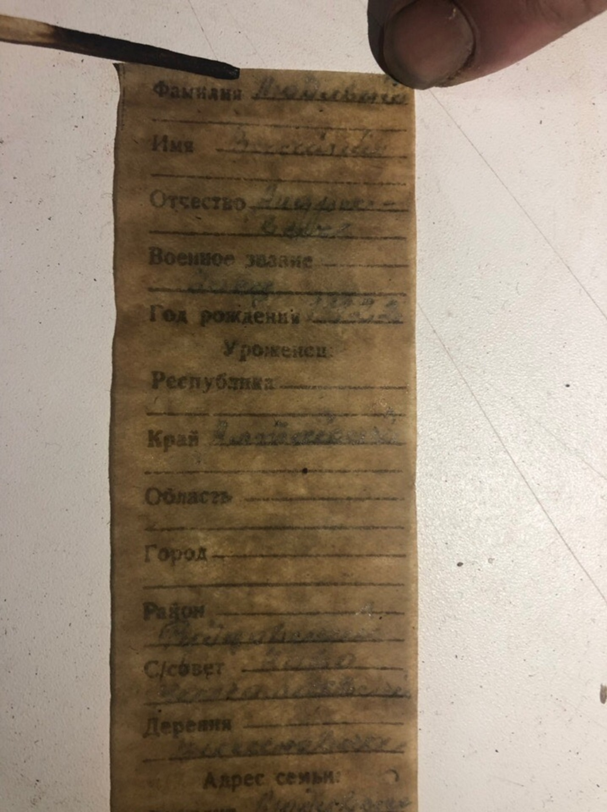

О проекте «Дорога памяти» в Главном Храме Вооруженных сил России
Фамилия Любивый
Имя Василий
Отчество Андреевич
Дата рождения/Возраст __.__.1922
Дата и место призыва Рубцовский РВК, Алтайский край, Рубцовский р-н
Последнее место службы 44 осбр
Воинское звание красноармеец
Причина выбытия убит
Дата выбытия 0_.03.1942
Место выбытия Ленинградская обл.
Название источника донесения ЦАМО
Номер фонда источника информации 58
Номер описи источника информации 818883
Номер дела источника информации 1184

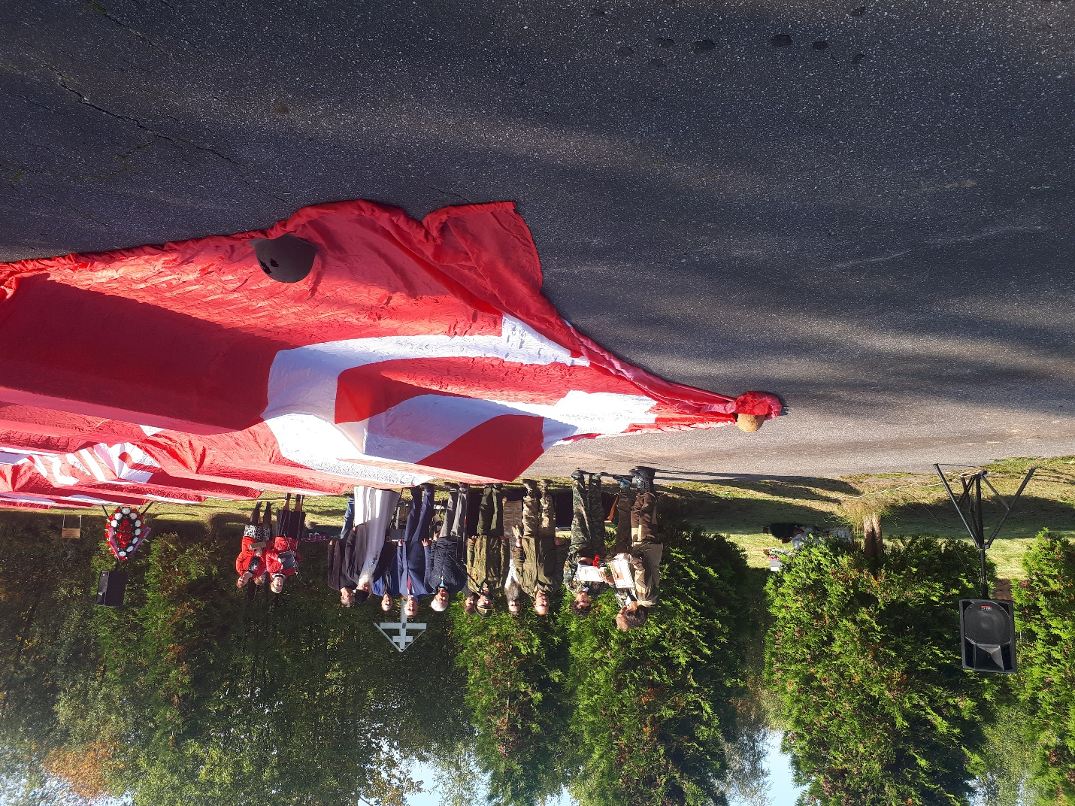

Над выпуском работали: Рыбин Михаил, Фуфаев Егор, Анисимова Алина, Гаврилова Валентина Петровна, Монастырева Светлана Владимировна
Фотографы: Подкорытова Ангелина, Францова Марина, Анисимова Алина
Тираж 50 экз.

